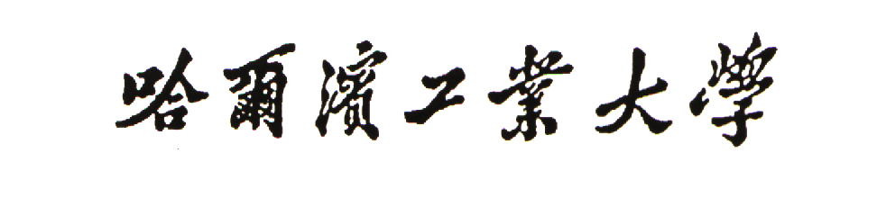研究生直接参加课程考试申请表
学号 |  |  | 姓名 |  | 学科
课程编号 |  | 课程名称 |  |  |  |  | 学时 | 学分
申请理由：

导师意见：

导师（签字）：
年 月 日
任课教师意见：

任课教师（签字）：
年 月 日
研究生院意见：

负责人（签字）：
年 月 日
注：外语等公共课程免修，需另附其他外语水平证明材料。

